En la Ciudad de La Paz, Baja California Sur, siendo las 13:00 horas del día 23 de noviembre de 2022, en la Coordinación de Abastecimiento y Equipamiento del IMSS, sita en Cuauhtémoc y Carranza número 2415 Colonia La Rinconada C.P. 23040 en esta ciudad, se reunieron los servidores públicos cuyos nombres y firmas aparecen al final de la presente Acta, con objeto de llevar a cabo el acto de Presentación y Apertura de Proposiciones, motivo de esta Licitación Pública, de conformidad con los artículos 34 de la Ley de Adquisiciones, Arrendamientos y Servicios del Sector Público (en adelante, la Ley), y 47 de su Reglamento y lo previsto en los numerales 3.3 y 4 de la Convocatoria.

Preside este acto la C. Ing. Maria Fernanda rodríguez Ortega, Titular del Departamento de Adquisición de Bienes y Contratación de Servicios, servidor público designado como convocante por el Instituto Mexicano del Seguro Social conforme lo establecido en el 5.3.8 Inciso b) de las Políticas, Bases y Lineamientos en Materia de Adquisiciones, Arrendamientos y Servicios del Instituto Mexicano del Seguro Social.

Por ser un evento electrónico con fundamento en el artículo 26 bis fracción II, se hace la observación que no se recibieron propuestas presenciales para este evento.

Primeramente se procedió a verificar el envío de proposiciones por medios remotos de comunicación electrónica (CompraNet), reportando el sistema lo siguiente:

Existen proposiciones para esta Convocatoria en el servidor de CompraNet, como se muestra en pantalla.

No. | LICITANTES QUE PRESENTARON SUS PROPOSICIONES ELECTRÓNICAMENTE (vía COMPRANET)
1 | GRUPO KRIVEMEX SA DE CV
2 | LEOVIGILDO VILLAVICENCIO ROJAS
3 | LUIS ENRIQUE RAMIREZ LOPEZ
4 | MARTHA EDITH TOSCANO GUARACHA

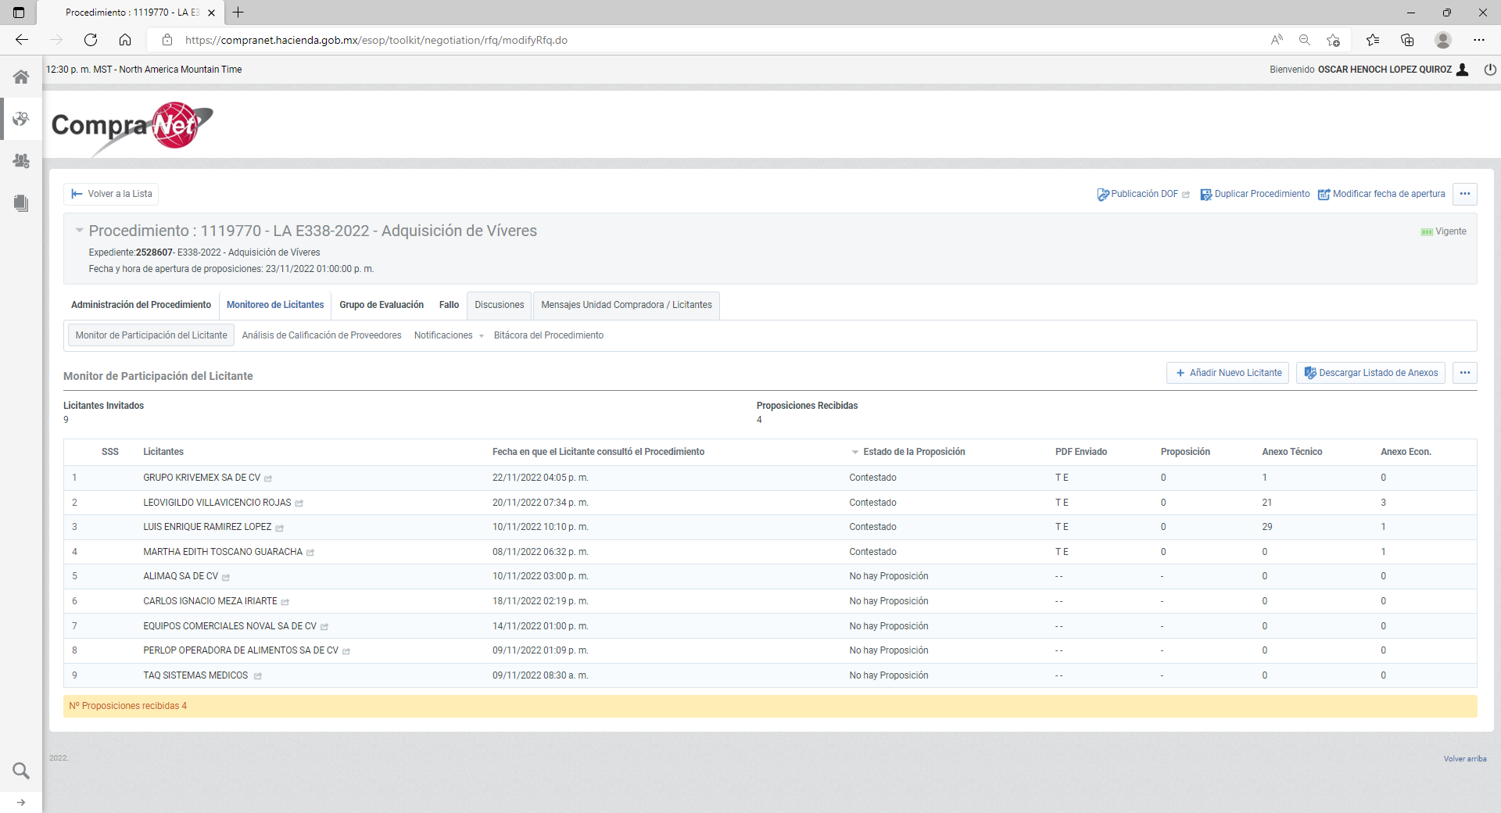

A continuación se realiza la apertura de las proposiciones recibidas por medios remotos de comunicación electrónica vía CompraNet, revisando la documentación presentada, sin entrar al análisis detallado de su contenido. De lo anterior se hace constar en el anexo denominado “Lista de Recepción de Documentos en Acto de Presentación y Apertura de Proposiciones”, el cual se adjunta a la presente acta como acuse de la documentación entregada, es de precisarse que los documentos antes señalados representa sólo una revisión cuantitativa por lo que no implica evaluación alguna

Después de registrar la recepción de la documentación presentada por los licitantes, esta Acta cumple con lo dispuesto en el artículo 48 fracc. I del Reglamento de la Ley.

En primer término, se procedió a verificar el Directorio de Proveedores y Contratistas sancionados disponible en https://directoriosancionados.funcionpublica.gob.mx con fecha de consulta el 23 de noviembre de 2022, así como el listado de las personas impedidas para contratar con el IMSS con fecha corte 16 de noviembre de 2022 y consulta 23 de noviembre de 2022, conforme a lo dispuesto en los artículos 50 y 60 de la LAASSP y 88 del Reglamento. Dicha verificación se constató que ninguno de los licitantes se encuentra en los listados.

A continuación, con fundamento en el artículo 47 penúltimo párrafo del Reglamento de la Ley, se omitió la lectura de los precios unitarios de cada una de las partidas y se anexan en esta Acta, copias de los documentos de las propuestas económicas que contienen los precios unitarios, indicando los importes totales de cada proposición, como se consigna a continuación:

Nombre del licitante | Partidas por las que participa | Importe total ofertado sin IVA
GRUPO KRIVEMEX SA DE CV | 1,5,6,7,11,12,13,17,18,19,23,24 | 18,201,928.49
LEOVIGILDO VILLAVICENCIO ROJAS | 2,8,14,20 | 1,777,132.00
LUIS ENRIQUE RAMIREZ LOPEZ | 1 | 2,794,325.00
MARTHA EDITH TOSCANO GUARACHA | 1,7,13,19 | 7,888,782.50

Con fundamento en el artículo 35 fracc. II de la Ley, y lo indicado en el punto 3.8 de la Convocatoria, las proposiciones económicas se rubricaron por los servidores públicos designados por la Convocante.

De conformidad con el artículo 35 fracc. III de la Ley, las proposiciones se recibieron para su evaluación y con base en ella, se emitirá el fallo correspondiente, el cual se dará a conocer a través del Sistema Electrónico de Información Pública Gubernamental denominado Compranet, el próximo día 07 de diciembre de 2022 a las 13:00 horas, mismo que podrá ser diferido, siempre y cuando, el nuevo plazo no exceda de 20 días naturales contados a partir del plazo establecido originalmente para el fallo.

Por tratarse de una Licitación electrónica, para efectos de la notificación de lo resuelto en el evento que se actúa y en términos del artículo 37 Bis de la Ley, a partir de esta fecha se pone a disposición de los licitantes, copia de esta Acta en la dirección electrónica: https://compranet.funcionpublica.gob.mx Este procedimiento sustituye a la notificación personal; asimismo, se pone a disposición de los licitantes, copia de esta Acta en la Coordinación de Abastecimiento y Equipamiento del IMSS, sita en Cuauhtémoc y Carranza numero 2415 Colonia La Rinconada C.P. 23040 en esta ciudad, en donde se fijará copia de la carátula del Acta o un ejemplar o el aviso del lugar donde se encuentra disponible, por un término no menor de cinco días hábiles, siendo de la exclusiva responsabilidad de los licitantes, acudir a enterarse de su contenido y obtener copia de la misma.

De conformidad con el artículo 47 del Reglamento de la Ley, a este acto no asistió ningún representante o persona que, no haya presentado escrito de interés en participar en esta licitación y manifestaran su interés de estar presente en el mismo.

Con fundamento en los artículos 38 de la Ley y 58 de su Reglamento, se declaran DESIERTAS las siguientes PARTIDAS por no haberse presentando propuesta de licitante alguno.

Numero de partida | Cantidad de subpartidas | Unidad medica | Grupo de alimentos
3 | 61 | HGSZ No. 5 | 1. Frutas y verduras
4 | 61 | HGSZ+MF No. 13 | 1. Frutas y verduras
9 | 29 | HGSZ No. 5 | 2. Alimentos de Origen Animal
10 | 26 | HGSZ+MF No. 13 | 2. Alimentos de Origen Animal
15 | 16 | HGSZ No. 5 | 3. Pan, Tortillas y helado
16 | 13 | HGSZ+MF No. 13 | 3. Pan, Tortillas y helado
21 | 58 | HGSZ No. 5 | 4. Abarrotes
22 | 56 | HGSZ+MF No. 13 | 4. Abarrotes

Después de dar lectura a la presente Acta, se dio por terminado este acto, siendo las 13:50 horas del día 23 de noviembre de 2022.

Como medida ecológica, de economía y espacio de archivo se acuerda con los asistentes imprimir un solo tanto de la presente acta y que las copias de ley se remitirán vía correo electrónico.

Esta Acta consta de 39 páginas (22 páginas de copias de los precios unitarios y 14 de copias de los acuses de recibo de la documentación entregada por los licitantes en este acto), firmada para los efectos legales y de conformidad por los asistentes a este acto, quienes reciben copia de la misma.

POR INSTITUTO MEXICANO DEL SEGURO SOCIAL
NOMBRE | ÁREA | FIRMA
ING. MARIA FERNANDA RODRIGUEZ ORTEGA | TITULAR DEL DEPARTAMENTO DE ADQUISICIÓN DE BIENES Y CONTRATACIÓN DE SERVICIOS
C. MARIA DE LOS ANGELES MERCADO VEGA | LÍDER DE PROYECTO DE LA OFICINA DE ADQUISICIÓN DE BIENES Y CONTRATACIÓN DE SERVICIOS
NO ASISTIÓ REPRESENTANTE ALGUNO | REPRESENTANTE DE LA JEFATURA DE PRESTACIONES MÉDICAS. | Oficio Invitación número 038001150100/ Adqs.1955/2022

POR EL ÁREA DE AUDITORÍA, QUEJAS Y RESPONSABILIDADES DEL ÓRGANO INTERNO DE CONTROL
NOMBRE | FIRMA
LIC. CYNTHIA GUADALUPE MURILLO RAMOS | Oficio Invitación número 038001150100/ Adqs.1951/2022

POR LA JEFATURA DELEGACIONAL DE SERVICIOS JURÍDICOS
NOMBRE | FIRMA
NO ASISTIÓ REPRESENTANTE ALGUNO | Oficio Invitación número 038001150100/ Adqs.1952/2022

---------------------------------------------- FIN DEL ACTA ----------------------------------------

